Синтез устройства предупреждения об опасном приближении

Задача, решаемая устройством (расширенное техническое задание)
Программное обеспечение разрабатывается на основании учебного плана кафедры «Электронные вычислительные машины».

Назначение разработки
Основным назначением разработки является проектирование и реализация функциональной части выставочного экспоната.

Требования к устройству

Требования к функциональным характеристикам:
- устройство должно работать от аккумулятора, должна быть возможность его зарядки;
- устройство должно иметь 3 рабочих расстояния: 70 см, 1 м, 1,5 м. Их смена должна осуществляется путём нажатия тактовой кнопки;
- рабочее состояние при включении устройства – 70 см;
- если какой-либо объект находится в радиусе рабочего расстояния, то устройство должно реагировать воспроизведением звукового файла;
- после воспроизведения звукового файла MP3 декодер должен быть поставлен на паузу;
- если объект после воспроизведения звукового файла по-прежнему находится в радиусе рабочего расстояния, то необходимо сделать задержку длительностью в 1 секунду перед воспроизведение следующего звукового файла;
- длительность всех звуковых файлов должна быть не меньше 10 секунд. Если он превышает данную длительность, то файл просто будет воспроизводиться не полностью;
- помимо того, что контроллер будет управлять MP3 декодером, пользователь должен иметь возможность сам управлять данным модулем через тактовые кнопки, причём они должны быть монтированы не напрямую в MP3 декодер, а подключены к микроконтроллеру, который уже обработает нажатие данных кнопок и отправит соответствующий сигнал MP3 декодеру.

Требования к надежности.
Устройство должно стабильно работать при температуре от +10 до +30 градусов Цельсия, относительной влажности воздуха не более 90%.

Требования к составу и параметрам технических средств:
- микроконтроллер STM32F103C8T6;
- ультразвуковой дальномер HC-SR04;
- звуковое устройство MH-FMD;
- внешний аккумулятор;
- тактовая кнопка;

Требования к информационной и программной совместимости.
Прошивка должна быть полностью совместима с микроконтроллером STM32F103C8T6.
Первый этап синтеза (блочный синтез)
На базе текстового описания работы устройства строится структурная схема устройства предупреждения об опасном приближении «вход-преобразователь-выход».
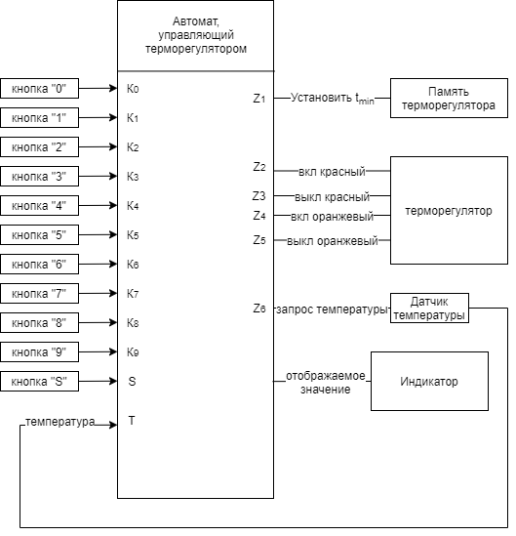
После включения устройства необходимо провести инициализацию контроллера, подключить внешний тактовый генератор, настроить пины контроллера нужным образом, инициализировать таймер для работы с сонаром, добавить прерывание по таймеру для работы с сонаром, инициализировать сонар. В главном цикле необходимо опрашивать сонар. После нужно считать данные с пина B4. Если на нём «0», то впоследствии если какой-либо объект находится в радиусе рабочего расстояния и расстояние меньше либо равно значению, заданного константой IGNORED_DISTANCE, то пропустить все дальнейшие действия и начать главный цикл снова, иначе действовать так, как будет описано ниже. Если объект находится в радиусе рабочего расстояния, то на пин C13 нужно послать логическую “1”, после чего происходит звуковой сигнал.

Второй этап синтеза (абстрактный синтез)
По условию задачи устройство терморегулятора имеет сложное поведение, т.к. реакция устройства на входные сигналы зависит от текущего режима работы (работа/настройка) и состояния. Поэтому целесообразно применить автоматное программирование работы устройства.

По условию задачи выбираются внутренние состояния автомата:
1) включен нагревательный элемент (мигает красный светодиод)
2) горит желтый
3) всё выключено
4) настройка температуры

На базе условия задачи, структурной схемы и выбранных внутренних состояний строится таблица переходов и выходов (матричная запись).
state | Красный | Жёлтый | Выключено | Настройка
Красный | «красный» | (T){Z3, Z4} | (T){Z3} | (key=H) {Z3, Z5}
Жёлтый | (T){Z2, Z5} | «жёлтый» | (T){ Z5} | (key=H) {Z3, Z5}
Выключено | (T){Z2} | (T){Z4} | «выключено» | (key=H) {Z3, Z5}
Настройка | - | - | (key=S) | {Tmin= ХХ°C}

Третий этап синтеза (минимизация занимаемой памяти)
В устройствах на МК обычно не требуется, т.к. объем памяти МК достаточно велик.

Четвертый этап синтеза (кодирование входных сигналов, выходных сигналов, внутренних состояний, разработка кода программы)

Код программы разработан на языке С.
Входные и выходные сигналы кодируются переменными, определенными в структурной схеме. Состояния кодируются в соответствии с их функцией.
Код управляющего автомата реализован в виде конструкции switch-case, вложенного в бесконечный цикл. Код, записанный в блоке case, состоит из действий в текущем состоянии и условий перехода в другие состояния. Код каждого состояния записывается по соответствующей строке таблицы переходов и выходов.
Такт работы автомата выбран 100мс – среднее время нажатия кнопки.

#include "drv.h"
#include "temperature.h"

#define R 1 // Код состояния
#define Y 2
#define O 3
#define S 4

char key=0; // Идентификатор нажатой кнопки
char state=O; // Идентификатор управляющего состояния
char temp_set = 22; //установленная температура
int ms = 0; // Счетчик милисекунд
char temp = 0; // Температура с датчика
char tmp_temperature[2];
char len_tmp_temp=0;

void getTemp(){
if(IzmTemp()) {
DelayMs(250); DelayMs(250); DelayMs(250);
temp=ReadTemp();
DelayMs(10);
}
else {DelayMs(250); DelayMs(250); temp=0;}
clear_lcd(); outcw(0x80); outd('T'); outd('=');
outd(temp/10+48); outd(temp%10+48); outd(' '); outd('C');
WMCON.WDTRST=1; // сброс сторожевого таймера
}

char abs(char t) {
if (t<0){
return -t;
}
else{
return t;
}
}

char byte() {
return (tmp_temperature[0]-48)*10+(tmp_temperature[1]-48);
}

void setting(){clear_lcd(); outcw(0x80); outd('T'); outd('m'); outd('i'); outd('n'); outd('=');}

void main (void) {

// Инициализация
init();
RED = 1; // Красный цвет
YEL = 1; // Желтый цвет
lcd_led = 0; // Подсветка индикатора
//temp_set=rd_EEPROM(0); if((temp_set>40)||(temp_set<-15)) temp_set=25;
tmp_temperature[0]=0;
tmp_temperature[1]=0;

// Реализация управляющего автомата
while (1) {
key=ScanKbd();
switch (state) {
case R: // Красный
//PrintOut(outd,"Красный ");
//clear_lcd(); outcw(0x80); outd('К'); //outd('р'); outd('а');
//outd('с'); outd('н'); outd('ы'); outd('й');
getTemp();
if (key == '#') { state=S; RED=1; YEL=1; setting(); break;}
else if (((abs(temp)-temp_set>5) || (temp_set-15>=temp))) { state=Y; RED = 1; YEL=0; break;}
else if (abs(temp)-temp_set >= 1) { state=O; RED=1; break;}

DelayMs(200/abs(abs(temp)-temp_set));
RED = 1;
DelayMs(200/abs(abs(temp)-temp_set));
RED = 0;
break;
case Y: // Желтый
//PrintOut(outd,"Красный-желтый ");
//clear_lcd(); outcw(0x80); outd('К'); outd('р'); outd('.'); outd('-');
//outd('ж'); outd('.'); //outd('е'); outd('л'); outd('т'); outd('ы'); outd('й');
getTemp();
if (key == '#') { state=S; RED=1; YEL=1; setting(); }
else if (!((abs(temp)-temp_set>5) || (temp_set-15>=temp))) { state=R; YEL=1; RED=0; }
else if (abs(temp)-temp > 1 && abs(temp)-temp_set< 5) { state=O; YEL=1; }
break;
case O: // Выключено
//PrintOut(outd,"Зеленый ");
//clear_lcd(); outcw(0x80); outd('З'); //outd('е'); outd('л');
//outd('е'); outd('н'); outd('ы'); outd('й');
getTemp();
if (key == '#'){ state=S; RED=1; YEL=1; setting();}
else if (!((abs(temp)-temp_set>5) || (temp_set-15>=temp))) { state=R; RED=0; }
else if (((abs(temp)-temp_set>5) || (temp_set-15>=temp))) { state=Y; YEL=0; }
break;
case S: // Настройка
//PrintOut(outd,"Желтый ");
if (len_tmp_temp<=1) {
if (key<58 && key>=48){
tmp_temperature[len_tmp_temp]=key; len_tmp_temp++;
outd(key);
}
}
if (key=='#') {state=O; if (byte()>-40 && byte()<40){temp_set=byte();}tmp_temperature[0]=0; tmp_temperature[1]=0; len_tmp_temp=0;}

break;
}
DelayMs(100); // такт работы автомата
}
}

void DelayMs(unsigned int m){ // задержка пустым циклом
unsigned char a; //счетчик милисекундного цикла
for(ms=0;ms!=m;ms++) {
Delay_us(250); Delay_us(250);
Delay_us(250); Delay_us(250); // пустой цикл 1мс
WMCON.WDTRST=1; // сброс сторожевого таймера
}
}

Пятый этап синтеза (привязка входных и выходных сигналов к выводам МК, формирование входных и выходных данных, компиляция, отладка в симуляторе, запись в МК)

Привязка к входных и выходных сигналов к выводам МК осуществляется определением соответствия битовой переменной выводу МК. Выводы МК в разных средах разработки обозначаются по-разному. Здесь используются обозначения МК AT89S8252 в среде разработки MikroC PRO for 8051.
Пусть светодиоды будут подключены к выводам 0, 1 порта Р0 МК AT89S8252; управляющие выводы индикатора – к выводам 5, 6, 7 порта Р3; выводы данных индикатора – к порту Р2; кнопки – к выводам 2, 3, 4, 5, 6, 7, 8 порта Р0 и 1, 2, 3 порта Р1, и вывод 0 порта Р3. Термодатчик подключен к выводу 4 порта Р3

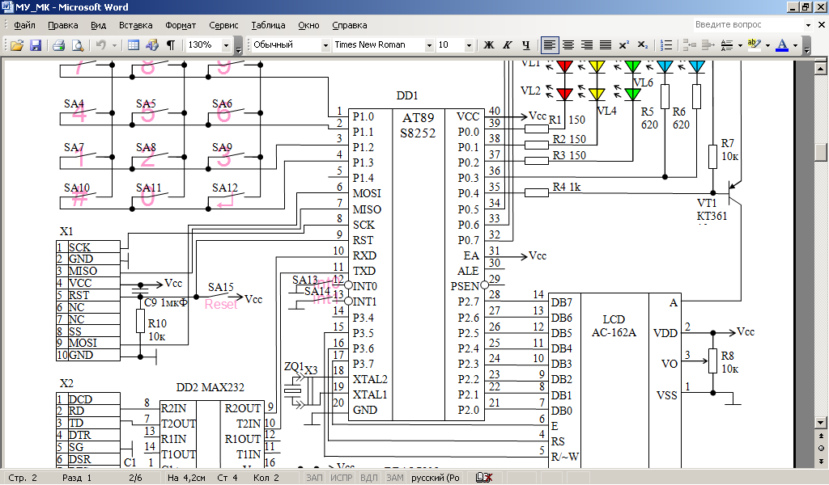

Данные и управляющие байты передаются на индикатор по определенному протоколу, записанному в функциях outd(с) и outcw(с).
Сканирование клавиатуры осуществляет функция ScanKbd(). Сканирующий «0» подается последовательно на кнопки с выводов 2, 3, 4, 5, 6, 7 порта Р0 и 0, 1, 2, 3, 4 порта Р1, если соответствующая кнопка нажата, приходит к выводу 0 порта Р1. Для температурного датчика используется функция ReadTemp

#define RED P0_0_bit
#define YEL P0_1_bit
#define lcd_led P0_4_bit
#define DB P2
#define E P3_7_bit
#define RS P3_6_bit
#define RW P3_5_bit

void outcw(unsigned char c){
unsigned char i;
unsigned int j;
RS = 0;
DB = c;
E = 1;
E = 2;
for (i=0; i<20; i++);
if (c==1||c==2||c==3)
for (j=0; j<500; j++);
}

void outd(unsigned char c){
unsigned char i;
RS = 1;
DB = c;
E = 1;
E = 2;
for (i=0; i<21; i++);
}

unsigned char ScanKbd(void) {
unsigned char i;
unsigned char kp = 0;
P0 = P0&0x1F|0xC0;
for(i=0;i<10;i++);
if (!P1_0_bit) kp = '7';
else if (!P1_1_bit) kp = '4';
else if (!P1_2_bit) kp = '1';
else if (!P1_3_bit) kp = '#';
P0 = P0&0x1F|0xA0;
for(i=0;i<10;i++);
if (!P1_0_bit) kp = '8';
else if (!P1_1_bit) kp = '5';
else if (!P1_2_bit) kp = '2';
else if (!P1_3_bit) kp = '0';
P0 = P0&0x1F|0x60;
for(i=0;i<10;i++);
if (!P1_0_bit) kp = '9';
else if (!P1_1_bit) kp = '6';
else if (!P1_2_bit) kp = '3';
return kp;}

unsigned char ReadTemp(void) {

unsigned char n; //счетчик
unsigned char termo0,termo1,tmp; //байты температур

if (wire1_ready()) {
EA_bit = 0; //отключить прерывания
wire1_write_byte (0xcc);
wire1_write_byte (0xbe);
termo0 = wire1_read_byte (); // температуры
termo1 = wire1_read_byte ();
for(n=0;n!=7;n++) tmp = wire1_read_byte (); // еще 7 ненужных байтов
EA_bit = 1; //включить прерывания
return (termo1<<4)|(termo0>>4);
}
else return 0;
}
Компиляция данного проекта, отладка в симуляторе и запись программы в МК производится в среде разработки MikroC PRO for 8051. В случае МК семейства PIC фирмы Microchip используется среда разработки MPLab.

Шестой этап синтеза (проведение электрического и других расчетов элементов схем, окончательное формирование входных и выходных сигналов, составление принципиальной схемы устройства и моделирование его работы с целью проверки его работоспособности)

Данный этап синтеза начинается с разработки предварительной принципиальной электрической схемы. Среды моделирования такие как NI Multisim, Proteus позволяют разработать принципиальную схему, проверить ее работу с помощью виртуальных приборов (вольтметр, амперметр, осциллограф и др.) и перейти к разработке печатной платы (монтажной схемы). В результате моделирования в DipTrace и тестирования строится уточненная принципиальная электрическая схема.
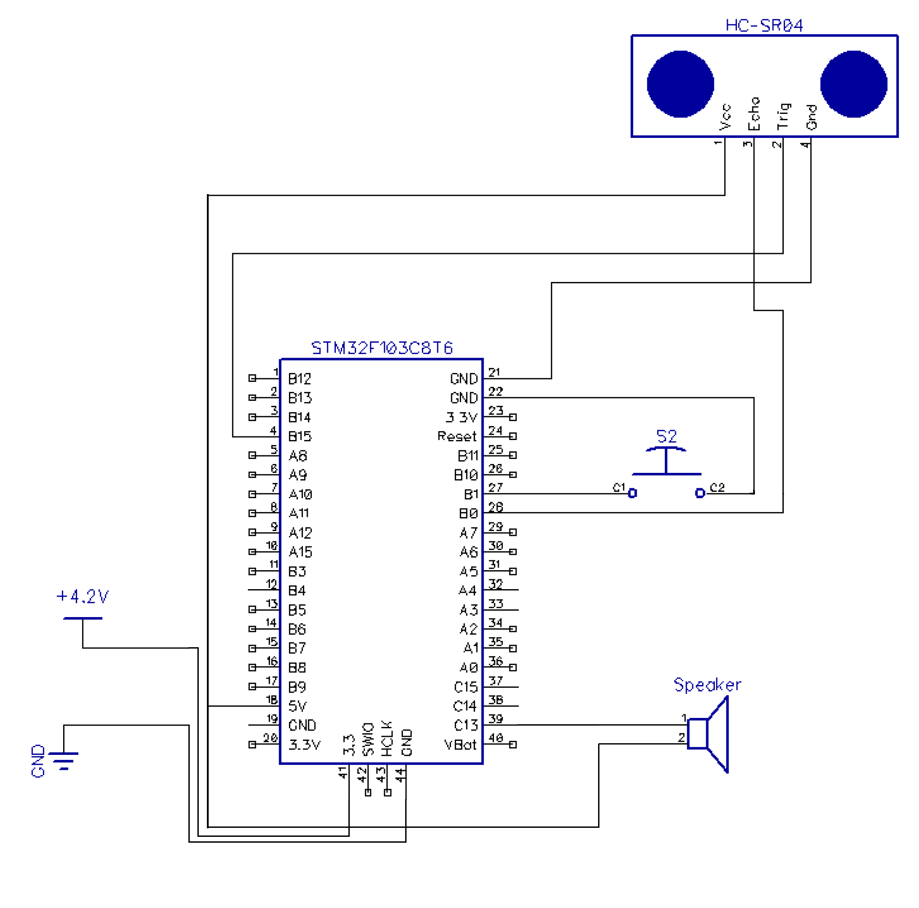

Седьмой этап синтеза (составление монтажных схем, чертежей и технической документации)
Монтажные схемы составляются на базе принципиальных в таких средах разработки как DipTrace, PCAD. Для этого используются встроенные «программы-автороутеры», позволяющие по принципиальной схеме и расстановке элементов автоматически произвести разводку проводников печатной платы. Расстановку элементов на печатной плате также можно произвести автоматически. На базе монтажной схемы разрабатывается чертеж корпуса устройства в средах разработки AutoCad, Компас 3D и др.

